8-2-2021

CARLOS DOLZ, CARLOS RODRÍGUEZ, ÁLVARO BELLMUNT, DIEGO CHILET, ÁLVARO SANTANDREU

GUÍA DE ESTILOS

GAMEDIA

ÍNDICE

* Introducción…………………………………………………………………2
* Estructura…………………………………………………………………...3
* Cabecera……………………………………………………………………4
* Barra de navegación………………………………………………………5
* Zona de Contenido………………………………………………………...6
* Pie de Página……………………………………………………………....14
* Tipografía…………………………………………………………………..15
* Logo…………………………………………………………………………16
* Color………………………………………………………………………...17
* Iconos……………………………………………………………………….18
* Imágenes……………………………………………………………………19
* Wireframes………………………………………………………………….20

INTRODUCCIÓN

La Guía de estilo del sitio web GAMEDIA tiene como objetivo establecer y elaborar una interfaz gráfica para el sitio Web que funciona como un buscador/recomendador de videojuegos.

Su principal objetivo es dar a conocer su sitio web a través de Internet.

Para ello se debe desarrollar una interfaz web que sea principalmente visual, además se han establecido pautas para el desarrollo coherente y comprensible que permita un correcto mantenimiento del sitio web.

ESTRUCTURA

La Interfaz se construye sobre 3 bloques, empleada de guía para la distribución de los módulos. Dichos bloques son Cabecera, Contenido y Pie de página.

La Interfaz permite:

• Estructura de interfaz escalable

• Amigabilidad con el gestor de contenidos

• Tratamiento modular de los elementos

Cabecera

La cabecera está compuesta por 3 elementos, estos elementos son: el logo, la barra de navegación y una línea que divide la cabecera del resto de la página.

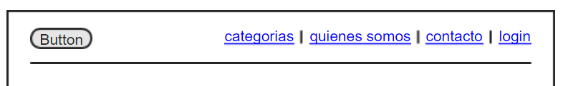

Barra de navegación

La barra de navegación está dividida en 4 secciones, estas secciones son: Categorías, Quienes somos, Contacto y Login.



Además, la estructura de navegación es lineal jerárquica, este es el tipo de estructura más adecuado para una web, es posible navegar tanto de manera lineal como transversal y todas las páginas están conectadas entre sí, esto ofrece una mejor experiencia al usuario.

ZONA DE CONTENIDO

La zona de contenido tiene un orden, espacio y limpieza que hacen a la página muy visual y cómoda.

* La zona de contenido de Home se divide en 4 secciones: una zona con un buscador, una zona con patrocinadores, una zona con cards y una zona con los videojuegos.

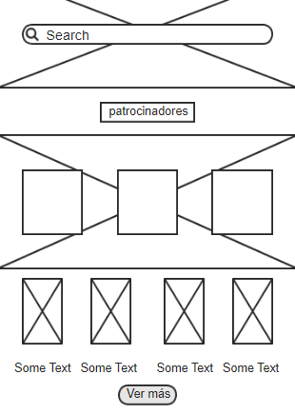

ZONA DE CONTENIDO

* La zona de contenido de Categorías tiene un buscador para buscar categorías y abajo te salen las categorías.

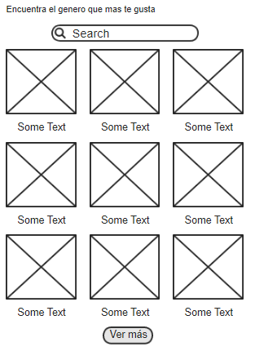

ZONA DE CONTENIDO

* La zona de contenido de quienes somos se conforma por tres partes: en la primera parte hay una foto del equipo, en la segunda parte hay un texto y en la tercera el mapa de la ubicación.

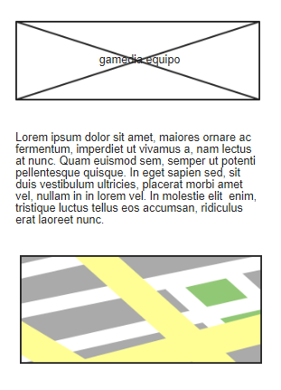

ZONA DE CONTENIDO

* La zona de contenido de Contacto está formada por una foto y un formulario donde puedes contactar con Gamedia.

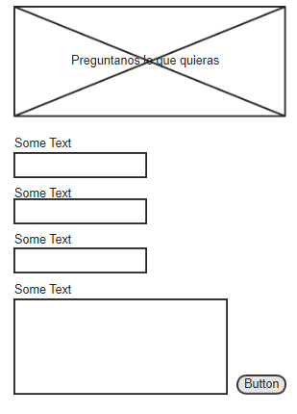

ZONA DE CONTENIDO

* La zona de contenido de Register se conforma por un formulario con el cual te puedes registrar en la página Gamedia.

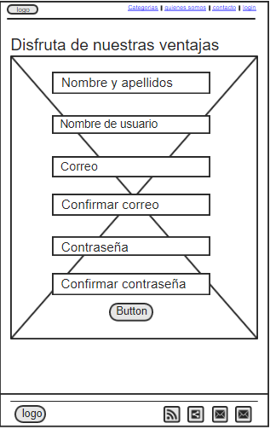

ZONA DE CONTENIDO

* La zona de contenido de juego se conforma por 3 partes: en la primera parte está la barra de búsqueda por si quieres buscar otro juego, en la segunda parte hay una foto de la caratula del juego y en la tercera esta toda la información del videojuego.

ZONA DE CONTENIDO

* La zona de contenido de juego se conforma por: una barra de búsqueda arriba de la página por si quieres buscar otro juego y por los juegos buscados.

ZONA DE CONTENIDO

* La zona de contenido de Login se conforma por un formulario con el cual te puedes Logear en la página Gamedia.

PIE DE PÁGINA

El pie de página tiene a la parte izquierda el logo de Gamedia y a la parte derecha los iconos de las redes sociales de la página web y son enlaces si los clicas te redirecciona a su perfil en la red social que hayas clicado.

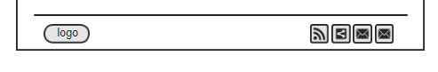

Además, tiene el copyright cuando fue creada la página web.

TIPOGRAFÍA

El tipo de letra será Comfortaa y el tamaño de la letra 12 píxeles, este tamaño es 1 de los más comunes, y cuando entre una persona a la página recordará la página ya que la tipografía es original.

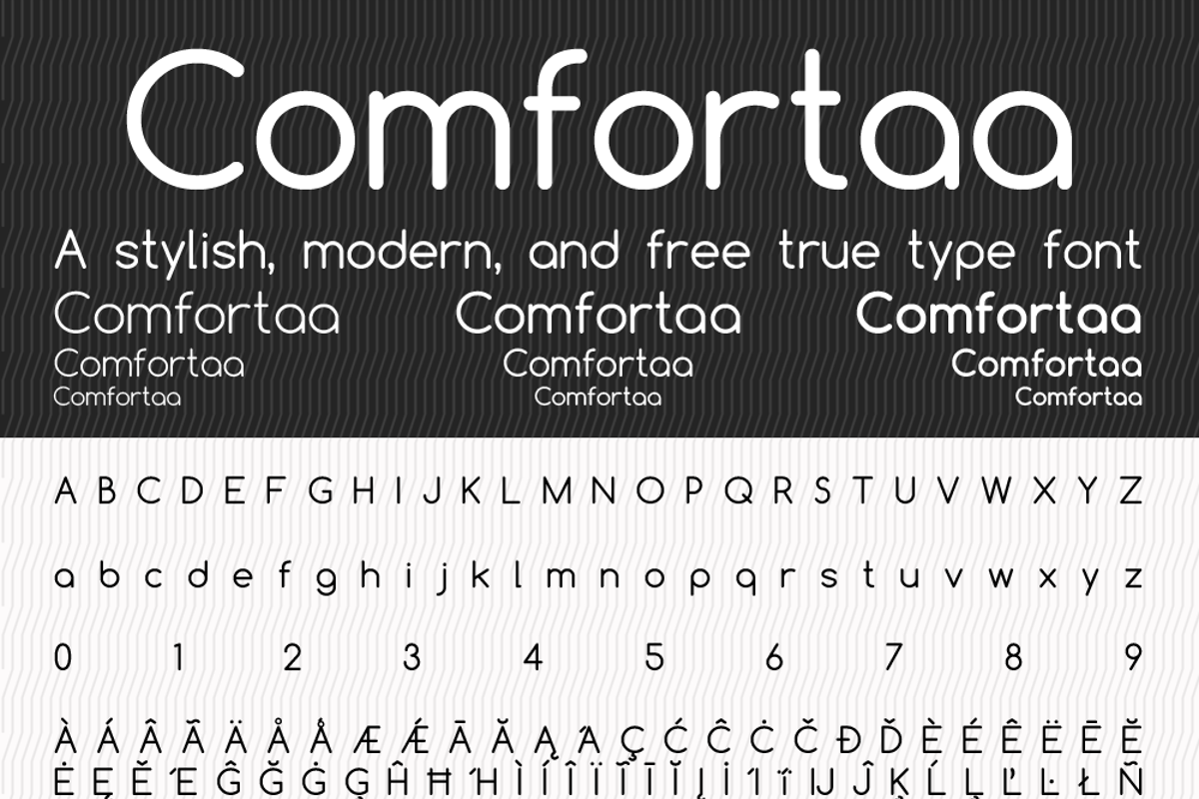

LOGO

El logo representa un mando que es lo que se puede utilizar para jugar a los juegos y el color rojo representa el color corporativo de Gamedia.



Logo:

COLOR

Los colores que utilizaremos para la página web van a ser blanco, negro y el color corporativo de la página que es el rojo.

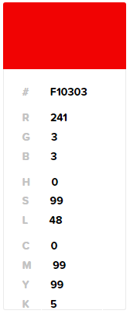

ICONOS

Los iconos de la página web son simples y fáciles de reconocer para que sin leer el texto sepas lo que indican.



IMÁGENES

* La imagen principal de home es Allx500
* La imagen de fondo de destacados de home Allx500
* Las imágenes de destacados de home 300x300
* Las imágenes de juegos de home 200x300
* Las imágenes de categorías 300x300
* La imagen de quienes somos 1000x400
* La imagen de contacto 1000x400
* La imagen de register AllxAll

WIREFRAMES

* HOME

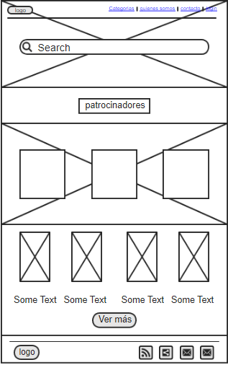

WIREFRAMES

* CATEGORÍAS

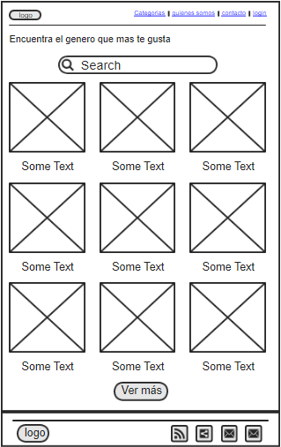

WIREFRAMES

* QUIENES SOMOS

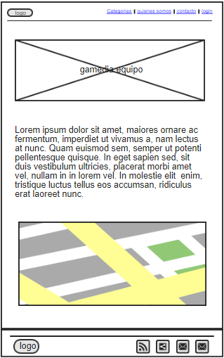

WIREFRAMES

* CONTACTO

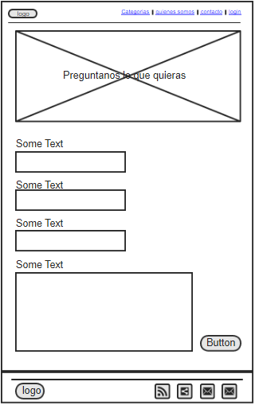

WIREFRAMES

* REGISTER



WIREFRAMES

* JUEGOS

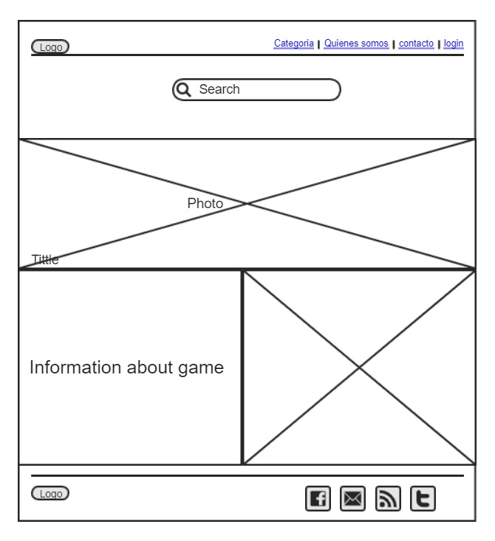

WIREFRAMES

* BÚSQUEDA DE JUEGO

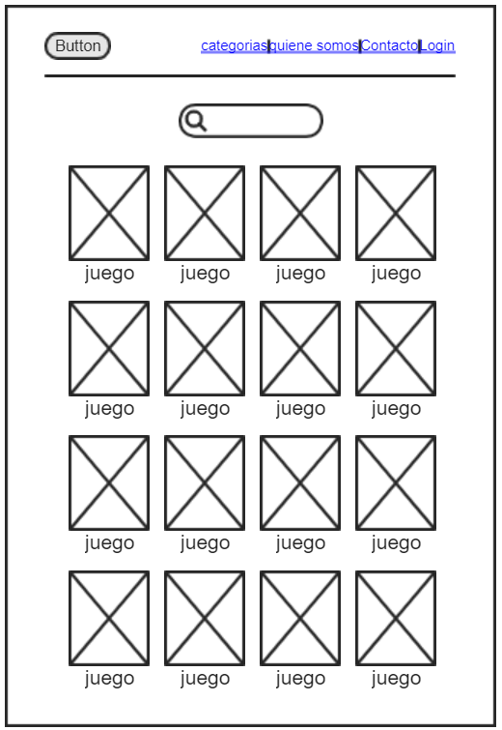

WIREFRAMES

* LOGIN

